Спортивное развлечение в ДОУ « День рождение Деда Мороза»
Цель: Познакомить детей с праздником «День рождения Деда Мороза». Развивать воображение, воспитывать уверенность, самостоятельность в подвижных играх.
Инвентарь: Колпаки на каждого ребенка, 2 мешочка с «мукой», 2 грузовика, мячи малого размера. 2 деревянных ложки, 2 коробки «молока», 2 плоских тарелки, музыкальный центр, бутафорский торт.
Ход развлечения :
Дети заходят в зал и становятся полукругом.
Инструктор: Загадаю вам загадку!
Этот праздник очень ждут
Торт со свечками пекут,
Нет ни у кого сомнения
Этот праздник ……
(День рождения!)
Инструктор: У каждого есть свой день рождения и они бывают зимой, весной, летом и осенью. Вот вам еще одна загадка, отгадаете кто пригласил нас на день рождения:
Кто ребят под Новый год
Веселить не устает?
Кто подарки дарит детям
Кто ребятам всем на свете
Ёлку из лесу привез?
Отгадайте!
(Дед Мороз! )
Днем рождения Деда Мороза принято считать 18 ноября. Эта дата выбрана потому, что на родине Деда Мороза, в Великом Устюге, именно в этот день наступают сильные морозы- рождается мороз.
Дед Мороз ни одного из нас не оставит в Новый год без подарка , а у нас с вами есть возможность поздравить его с днем рождения. Вот его приглашение: Дорогие ребята! Приглашаю вас ко мне на день рождение, в Великий Устюг. Я буду рад вас видеть на моем празднике! Дедушка Мороз.
Инструктор: Ну что ребята, хотите поздравить Дедушку? Тогда и отправляемся в путь (ходьба друг за другом).
Инструктор : Вот мы и добрались. Ребята смотрите, скоро праздник, а мы с пустыми руками. Предлагаю разделиться на две команды, надеть волшебные колпаки и приготовить угощение -торт.
- Эстафета- «Кто быстрей».
Задача: В корзинке лежат колпаки красного и синего цвета. Одна команда надевает красные колпаки, другая синие.
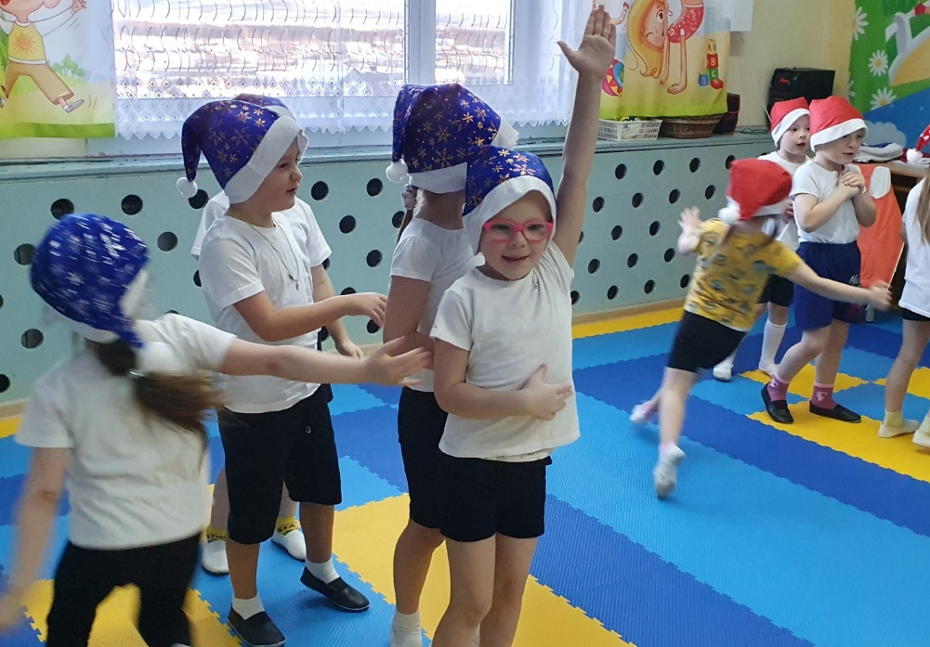
- Эстафета – «Привезти мешок «муки».
Задача: у каждой команды игрушка – грузовик. Команда перевозит урожай. Так, по очереди все участники пробегают эстафету. Побеждает команда, которая первой завершит эстафету.
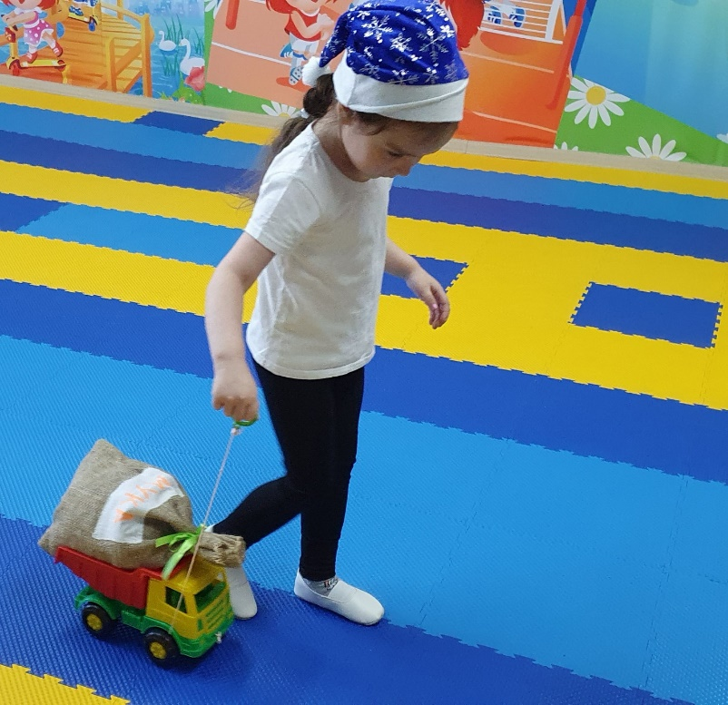

- Эстафета –« Приготовить «молоко».
Задача: На тарелке стоит коробка молока, держа на вытянутых руках нужно добежать до стойки и обратно не уронив коробку.
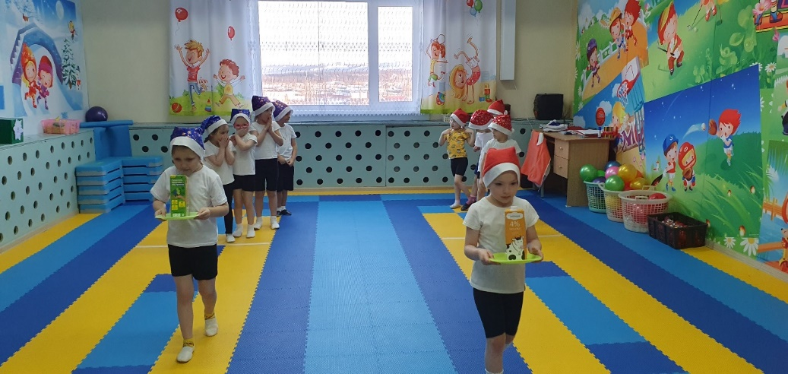
- Эстафета –«Донести яйцо»
Задача: Игрок берёт из корзины мяч-«яйцо», кладет его в ложку, осторожно несёт до стойки и обратно, передаёт эстафету товарищу. Выигрывает та команда, которая быстрее закончит задание.
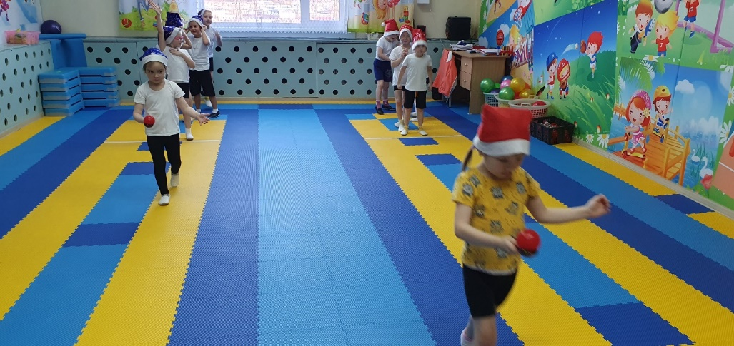
Инструктор : Ой ребята, молодцы! А теперь нужно замесить тесто.
Флешмоб «Я повар».куплет
Ребята, какие вы все молодцы! Какое угощение у нас получилось. Мы обязательно передадим наше угощение Дедушке Морозу. Впереди наш любимый праздник – Новый год и нам нельзя отвлекать Дедушку. Он уже готовится разбирает письма от деток и укладывает подарки. Ой, девчонки и мальчишки, а вы -то написали ему письма?...(Ответы детей). Тогда идем все писать письмо Деду Морозу. А адрес я вам дам! ( дает адрес).

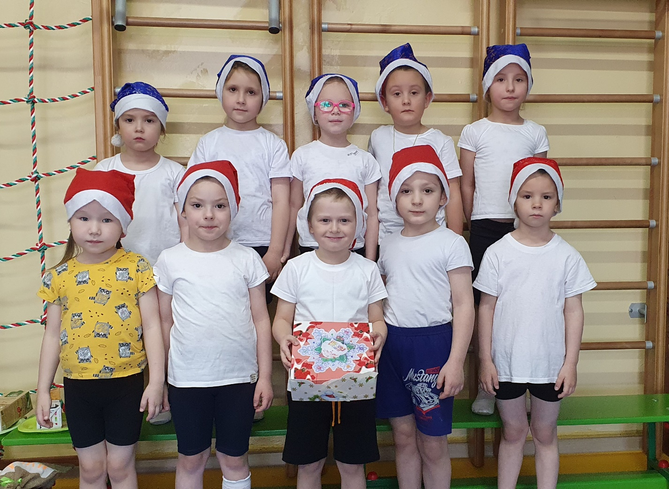
Инструктор : До свидания!

